Муниципальное бюджетное общеобразовательное учреждение
«Нижнежуравская основная общеобразовательная школа»
Константиновский район хутор Нижнежуравский

Детское объединение: казачий отряд «Дончата»

Экогид «Исторические места
хутора Нижнежуравского»

Автор:
-Гурьянова Людмила

Руководитель:
Мельникова Юлия Викторовна, учитель истории

2021 г.

1 Экскурсовод:
Дорогие гости! Приглашаем вас в Нижнежуравский хуторок.
Как много хуторов на свете!
А у меня есть на примете
Один. Он малый хуторок,
Лежит средь множества дорог.
Его так нежно называют,
А почему, увы, не знают.
Речушка тихая текла
И журавлей к себе звала.
Те с криком на реку спустились
И тут надолго поселились.
Увидел это человек –
Назвал наш хутор так навек.

И все Журавкой называют.

Своею родиной считают.

Тот хуторок, что здесь, в степи.

На свете краше не найти!

Елена Пятницкова,

х. Нижнежуравский

Вот этим стихотворением, которое называется «Мой хуторок», всё, наверное, сказано об истории хутора Нижнежуравского. Написала его учительница русского языка и литературы хуторской школы. В нём ясно сказано о происхождении и названии хутора. Старожилы хутора, которых и осталось-то немного, не знают, откуда взялось название хутора. Многие объясняют его тем, что через хутор протекает речка Журавушка.

Некоторые считают символом нашего хутора журавлей. Птицы, которые гнездятся в верховьях речки Журавки – степные обитатели. Ныне это редкие птицы – журавли-красавки, которые занесены в Красную книгу. У этой изящной птицы общий тон оперения сизовато-серый, но шея, бока головы, лоб, задняя часть головы и удлинённые перья зоба чёрные, блестящие. По бокам головы имеются пучки белых перьев. Ноги чёрные, клюв у основания чёрный с коричневым оттенком.

Сразу же после прилёта у журавлей начинаются брачные «пляски». Гнёзда красавки устраивают на земле или на пашне. Гнездо простое – неглубокая ямка с набросанной подстилкой из сухих стеблей. Откладывают красавки по 1-2 яйца. Кормятся журавли преимущественно растительностью и в меньшем количестве насекомыми.

Журавлиные пары удивительно постоянны и верны друг другу. С давних пор зачаровывают они людей своей печальной красотой, став популярными героями народных сказок и обрядов.

История нашего хутора началась в 1788 году. Как во многих казачьих поселениях, расположился он вдоль реки Северский Донец. Сначала казаки ставили дома поближе к воде, потом стали уходить от реки и ставить дома на возвышенной местности. Так, со временем, образовывались вытянутые вдоль реки хутора с горбатыми улицами.

По безымянной степной протоке, прячась от суховеев, сбегали к Северному Донцу казачьи хутора. Ближе к речке Журавка – хутор Суходол, выше в степь – Таловка, а уж Журавка и вовсе вверх взобралась, потому и называлась Верхней. А прямо на берегу Северского Донца – Нижняя Журавка, в самой низине. Весёлые были хутора. Весной в белой кипени, летом в густой зелени, а осенью всё в алость да в багрянец окрашивалось. И люди жили в хуторах работящие, весёлые, даром, что жизнь в те годы была трудной. Казаки в песнях да плясках беду свою прятали.
Первым опустел хутор Таловка, потом Суходол. В густой зелени одичавших садов хутора остался один казачий курень сестёр Рыковских Анны Васильевны и Марии Васильевны, которые не оставили родового гнезда до последних минут жизни. С их уходом из жизни перестал существовать и хутор Суходол. Теплилась жизнь в хуторе Верхняя Журавка (до 1917 г.), а потом и оттуда люди стали переселяться, кто в Константиновск, а иные в Нижнюю Журавку.
Весь хутор Нижняя Журавка был разделён на две части по речке Журавке. Одну часть жители привыкли называть как бы в шутку «Ершовка». В старину здесь проживало немало казачьих семей, носящих фамилию Ершовы, ныне их в Журавке не осталось. Другая часть называется «Ростов». Это – центр хутора, и этим объясняется такое необычное название. Выше «Ростова» по балке была ещё Ермиловка, но её уже тоже нет.
Пережил наш хутор и Первую мировую войну, и революцию, и Гражданскую войну, в ходе которых многие казаки погибли, некоторые вернулись инвалидами. Это старожил хутора РябышенковИван Васильевич, а его младший брат стал участником Великой Отечественной войны (Рябышенков Пётр Васильевич). Ныне их уже нет. Тяжёлые были времена для жителей хуторов, особенно голод, который коснулся остро тех семей, где не было кормильцев. Но и с этим справились хуторяне.
В 1929 году создавались колхозы. Постепенно стала налаживаться жизнь, которую опять оборвала Великая Отечественная война.
И только в 80-х годах хутор стал приобретать современный вид: построено было много новых домов, Дом культуры, Нижнежуравская основная школа. Образовались улицы: Молодёжная, Мира, Журавлиная, Береговая и другие.
Территория хутора граничит: на севере – с Почтовским поселением, на востоке – с Гапкинским и Богоявленовским поселениями, на юге – с Константиновским городским поселением, на западе – с Усть-Донецким.
Автомобильное сообщение с областным центром Ростов-на-Дону – 200 км, районным центром Константиновск – 25 км.
Основная отрасль развития – растениеводство.

2 Экскурсовод:
Далее наш путь лежит к месту, которое названо «Лысый колодец».
Родниковая вода, вытекающая из глубин земли, вызывала у людей трепет и уважение. Ей приписывали чудодейственные свойства и зачастую рядом ставили срубы, кресты, а то и часовни. Сотни легенд и сказаний повествуют нам об исцелённых воинах и спасённых от жажды путниках. Сегодня можно с уверенностью сказать, что написанные и пересказанные истории о чудодейственности родниковой воды не вымысел. Исследования ученых давно доказали оздоровительный эффект родниковой воды, обогащенной ионами серебра. А уж о пользе минеральной воды знает каждый. Добираясь до поверхности земли, родниковая вода подвергается естественной фильтрации, обеспечивающей чистоту. Многочисленные слои песка и породы не пропускают грязь. Главное, что подобный род очистки не убирает из воды полезных свойств, не влияет на ее структуру.
В Константиновском районе нет минеральных источников, но родников, которые веками текут и радуют своим звонким переливом, достаточно. Самые известные из них у жителей района на слуху.
Один из них – Лысый колодец. Этот источник пресной воды в Авиловском сельском поселении давно оброс легендами, потому как существует не одну сотню лет. Вытекает он на поверхность не в низине, а, что удивительно, на возвышенности.
По одной из таких легенд, в XVII веке донской атаман Степан Разин облюбовал недалеко от Северского Донца места для жизни и подготовки к походам своего войска. Было это рядом с хутором Суходол (хутор исчез с карты района в 70-е годы прошлого века) и неподалеку от хутора Нижнежуравского. После одного из таких походов усталые и израненные соратники знаменитого атамана на возвышенности, где росли лишь полынь и ковыль (отсюда слово «лысый») и где едва сочился из земли родничок, шашками вырыли колодец.
По другой легенде много лет назад в здешних степях паслись большие стада коров, быков и другой живности, которую разводили местные жители. Однажды комолый бык (порода без рогов), взобравшись на возвышенность, увяз копытом в земле. А когда освободился, из выдавленного отверстия пробился родник. С тех пор вода в колодце не пересыхает.
Есть еще много рассказов и легенд о степном роднике. И какими бы они невероятными ни казались, точно можно сказать, что в прямом смысле слова вода источника течет из глубины веков, являя чудесные знамения и в сегодняшний день.
Так, в середине 70-х годов жители хуторов, пришедшие в Крещение к источнику, видели, как зазеленела, а затем зацвела ежевика. Летом 2015 года к Лысому колодцу приезжала семья фермера из нашего района. Засуха губила урожай. В течение двух дней они молились на источнике и надеялись на помощь Божию … И в скором времени над полями прошел обильный дождь.
В настоящее время, после долгого запустения, силами энтузиастов этот источник облагорожен.
Инициаторами восстановления и благоустройства колодца стали настоятель Нижнежуравского храма Покрова Пресвятой Богородицы отец Серафим и казак «Станицы Константиновской» Алексей Драгилев.
Ныне освящённый колодец стал Святым источником, рядом с которым возведена часовня. Обустройство часовни идёт уже более 5 лет. Как рассказывал Алексей Драгилев, так как купола стоят дорого, они решили сделать их самостоятельно, открыли в интернете чертежи куполов, как их делали в XVI веке в Соловецких монастырях. Каждый элемент собирали вручную с помощью обычной деревянной киянки. Три купола делали в течение года.
Теперь в день Крещения Господня, с 18 на 19 января, там проходит водосвятие, которое совершает отец Серафим. К источнику съезжаютсяжители из Константиновска, хуторов и станиц района набрать воды, совершить обряд омовения. Неподалеку устанавливается армейская палатка, готовят травяной чай в дымящихся самоварах и душистую донскую уху в котле, предлагают озябшим паломникам согреться с дороги.
Территория возле источника оборудована из подарков прихожан. К примеру, мозаику, размещённую на входе, привезли с Мальты. А интересные камни в голгофе креста - из Иерусалима и с Кипра. Есть и местные находки.
Одна плита была найдена в хуторе Нижнежуравском, подпирала поросячье корыто. Надписьозначает «Войсковой атаман Разин. Отчизны ради».
Оказалось, что эта плита вернулась на свое историческое место. Более 300-сот лет назад здесь также стоял крест. По легенде, Степан Разин облюбовал здешние места для жизни и подготовки своего войска к походам. Лысый колодец - так в народе называли источник - казаки вырыли шашками. Освятили воду. Еще тогда они заметили, что живительная влага обладает целебными свойствами. К слову, она здесь кристально чистая.
Предприниматель рассказал, что предстоит еще много работы. К примеру, вскоре здесь планируют открыть сад камней. Но сначала большие валуны нужно поднять из балки за купелью. А еще АлексейДрагилев подумывает над созданием мужского монастыря на территории храма. Место для него уже подготовили. Кстати, строить его будут также, как и храм, из подручных материалов и силами неравнодушных людей.
Повезло и еще одному роднику, расположенному на территории Авиловского сельского поселения. С давних времен жители хутора Верхнежуравского пользовались им для своих нужд, облагораживая источник с вкусной родниковой водой. Да и как иначе. Среди пыльной раскаленной в летний зной степи он чудесным образом пробивался на поверхность, даря живительную влагу.
Прошли годы, не стало хутора, и звонкоголосый ключ осиротел. Только работники Журавской вышки приходили к источнику, да иногда старожилы заезжали к нему, помня вкус чистой воды. Пропал бы родник, заилился, зарос ряской. Но не так давно родник обрел свою вторую жизнь. По инициативе и при участии настоятеля Нижнежуравского храма иеромонаха Серафима источник был расчищен, облагорожен. Рядом с ним установлен православный крест.
Родники – это чудо природы. Чудо, данное человеку в дар. Единственное, что требуется от нас, – это заботливое отношение к этому чуду.
Очень точно сказал об этом поэт Владимир Широков:
Как человек, рождается родник,
Его рожденье также велико.
И также звонок его первый крик,
И также бьется сердце у него.
Природа нашего хутора, в какие бы краски она не одевалась, излучает тепло, доброту и силу.
Край наш – это степь. Особенно хороша у нас степь весной. Зелень сочная и густая. Разгуливает по степи тёплый ветер. С марта по апрель степь покрывается необыкновенно красивыми цветами, лучшие из которых жёлтые и красные тюльпаны, прозванные народом «лазориками».
В конце мая зацветают ковыли, и степь становится белой. Красоту степи передаёт М.А. Шолохов: «Вызрел ковыль. Степь на многие вёрсты оделась колышущимся серебром. Ветер упруго приминал его, наплывал, шершавил, гнал то к югу, то к западу сизо-опаловые волны».
Широко раскинувшись на воле,
Серебрятся космы ковыля.
Куда ни глянешь – всюду пушистые стебли цветущего ковыля, кажется, будто стоишь среди безбрежного седого моря. Ковыль – это растение, без которого также невозможно представить мой хутор.
Перефразировав строки стихотворения А. Донецкого, о происхождении хутора можно сказать:
Полынный, пыльный и ковыльный,
Стоит в степи Журавский хутор,
Седой от ковыля, как прадед мой,
Смотрит внимательно в простор.
Ковыль – растение из легенд.
В степи седой, как пыль
Колышется ковыль.
Милая, родная Донская степь. Донская степь – пора буйного разгула степной природы. Каких только трав не растёт в наших краях… Но ковыль, особенная трава – символ степи. Легенда рассказывает, что после великого сражения русичей с монголо-татарами пришли люди на поле битвы и начали хоронить убитых русичей, но их было так много, что холмиков могильных делать не стали, разровняли землю, чтобы выросли степные цветы. Только вместо цветов чудная трава стала произрастать, жёсткая, стеблистая, а под осень каждая травинка выбросила белые волосы. Поседело, выходит, поле от горюшка людского.
Во всех этих историях слышны отголоски прошлого наших предков – донских казаков.
Трава ковыль – это лечебное растение, которое можно легко найти не только в фитоаптеках, но и самостоятельно вырастить на участке. Заготовку производят в мае или июне, срезав наземную часть.
Своим лечебными свойствами трава ковыль прославилась.
Многие люди используют ковыль для изготовления украшений и декоративных букетов. Однако при этом следует иметь ввиду, что для лечебных целей такие подсохшие декоративные растения применять нельзя.
Ковыль перистый занесен в Красную книгу России. Это связано с тем, что его традиционные места обитания – степи - все больше распахивают под полезные культуры или отдают под выпас скота. И хотя в небольших количествах этот вид растения встречается довольно часто, настоящие ковыльные степи уже считаются ценным реликтом.
С активизацией сельского хозяйства степи стали усиленно распахивать, стали уходить в небытие былинные ковыльные степи.
Прекрасен наш край. Богата и щедра к людям его природа. Надо сохранить эту красоту для будущих поколений.
Богат и разнообразен животный мир этого удивительного уголка природы. Здесь обитают лоси, кабаны, косули, зайцы, лисицы, куницы, выдры, ласки и другие животные. Грызуны – многочисленные животные степей (суслики, мыши). В речке Журавушке встречаются бобровые запруды. В ближайших окрестностях и водоёмах множество видов птиц, пресмыкающихся, земноводных, рыб и насекомых.
Природа никогда не утратит для человека своей ценности и как первоисточник материальных благ, и как источник здоровья, радости, духовного богатства.

3 Экскурсовод:
Продолжаем наш путь, и приподъезде к хутору, с правой стороны находится Поклонный крест. Он был установлен иеромонахом Серафимом и неравнодушными людьми, которые оказывали спонсорскую помощь.

4 Экскурсовод:
В начале нашей экскурсии уже упоминалась малая речка Журавушка или Журавочка, как её называют старожилы. «Жил когда-то давно дед Евсей, который очень любил родные места и эту речушку: «Посмотрите, детки, на Журавочку – это узенькая и длинная реченька. Когда-то вода в ней была чистая и холодная. Она поила жителей хуторов Верхняя Журавка, Толовка, Суходол и Нижняя Журавка. Как же хорошо было раньше!». Именно здесь можно найти бобровые запруды.

5 Экскурсовод:
Отправляемся дальше, и по правой стороне вы увидите памятник. Не обошла стороной война и наш хутор. В память о сложивших голову солдатах, освобождавших наш край, установленоднофигурный памятник советскому солдатув виде скульптуры. Солдат с низко опущенной головой стоит, опираясь правой рукой на автомат, левая рука опущена. За плечами солдата завязана плащ-палатка. Памятник и фундамент изготовлены из кирпича, оштукатурены особым цементным раствором. На постаменте закреплена мемориальная доска с надписью: «Вечная слава героям, павшим в боях за Родину». Общая высота памятника с постаментом – 4,4 м. Братская могила огорожена железной изгородью. В братской могиле покоится прах 112 воинов.
Космическое пространство кажется нам безмерно далеким, апуть до него невообразимо долгим. Но для Героя России, летчика-космонавта С.Е.Трещева и его семьи земные пути поиска своего деда Давыда НикитовичаТрубникова, погибшего на донскойземле в1943 году, оказались гораздо длиннее.
Лишь спустя семьдесят с лишним лет они смогли отыскать место захоронения солдата, сложившего голову в боях за освобождение Константиновского района от немецко-фашистских захватчиков. Нина Давыдовна Трещева (Трубникова), дочь погибшего красноармейца, с сыновьями Сергеем и Игорем побывали в Константиновском районе и посетили братское захоронение в хуторе Нижнежуравском, где среди 112 имен, высеченных на памятной плите, есть имя Д.Н. Трубникова.
Организовать поездку семье Трещевых на место захоронения своего родственника помогли правительство Ростовской области и администрация Константиновского района. Тепло и радушно встретили гостей жители хутора Нижнежуравского.
– Вот ты и нашелся, папочка. Как долго мы тебя искали…, – тихо произнесла Нина Давыдовна, когда возлагала цветы к подножию памятника на братском захоронении.
Давыд Трубников погиб за нашу землю, когда ему было чуть больше тридцати. О чем мечтал он, о чем думал? О простой сельской жизни в деревенской тиши? О далеких звездах? Сейчас его единственная звезда высечена на обелиске. А дорогу в небо проторил внук – Герой России, летчик-космонавт Сергей Трещёв. Через десятилетия звезды деда и внука сошлись.

6 Экскурсовод:
Далее маршрут ведёт нас к храму Покрова Пресвятой Богородицы.
Покровская церковь хутора – памятник культовой архитектуры.
История Покровской церкви хутора Нижнежуравский началась в 1856 году. В этом году деревянная Покровская церковь станицы Константиновской (до 1835 года этот храм был церковью станицы Бабской), поставленная на высоком берегу Дона, начала накреняться из-за деформации берега. Сразу после обследования церковного здания выяснилось, что перестраивать его будет нецелесообразно из-за дороговизны, и станичники решили поставить новую церковь, строительство которой было завершено 28 декабря 1860 года (в 1861 году храм был освящён).
В 1863 году деревянную церковь продали станичным обществом в хутор Нижне-Журавский, где она была освящена в честь Покрова Пресвятой Богородицы.
20 апреля 1861 года наказной атаман Войска Донского, генерал-адъютант Михаил Григорьевич Хомутов обратился в Донскую духовную консисторию с просьбой об основании в Нижнем и Верхнем Журавских хуторах церкви. Он так обосновал свою просьбу: «Будучи поселены по левой стороне реки Донца, расстоянием от приходской церкви своей от 8 до 12 вёрст, при разливе Донца и в рабочее время, они встречают затруднения в исполнении Христианских обязанностей». Общество Журавских хуторов, скорее всего, не имея возможности построить новый храм, обратилось с ходатайством к атаману М.Г. Хомутову, имея в виду, что они могут недорого выкупить церковное здание у константиновских станичников.
25 апреля 1862 года общество Журавских хуторов писало архиепископу Донскому и Новочеркасскому Иоанну (Доброзракову): «Получив мы дозволительно разрешение Вашего Высокопреосвященства и Его Высокопревосходительства Наказного Атамана и Кавалера построить при хуторе Нижне-Журавском молитвенный дом, и купив в Бабской станице старую церковь, и перенесли оную к месту назначения, и нижайше просим Ваше Высокопреосвященство благословить на посвящение того места…».
8 мая место под строительство было освящено. К 1 июля 1863 года Покровскую церковь отстроили.
К сожалению, Покровская церковь просуществовала в Журавском недолго – она сгорела 15 августа 1878 года «по неизвестным причинам».
По прошествии четырёх лет, в 1881 году на средства прихожан Журавских хуторов на том же месте была выстроена новая деревянная церковь. Её освящение состоялось 7 марта 1882 года. Но как и первую Покровскую церковь, её постигла печальная участь. 11 декабря 1905 года она сгорела.
19 марта 1906 года «на пожертвованные разными лицами средства» в хуторе Нижне-Журавском был построен временный деревянный молитвенный дом. Выглядел он как барак. Но прихожанам было не до изысков – они собирали средства на строительство каменной церкви – церкви «на века».
К 1910 году на строительство каменной церкви был собран начальный капитал, который составил 14000 рублей. В этом же году и началось строительство.
Храм был построен в стиле новорусской архитектуры. Кладка кирпичная. Во всей округе, за исключением, Константиновской, такой большой и кирпичной не было. Кирпич для церкви делали на небольшом кирпичном заводике недалеко от шлюза (со слов жителей).
С 1917 года стали проводиться богослужения священником Александром Ерёминым.
За заслуги перед Церковью отец Александр был возведён в сан протоиерея. За ревностную службу удостоен наград Епархии: наперстного креста, камилавки, набедренника. Смиренный протоиерей был усердным проповедником Слова Божия, благоговейно совершал богослужения, пользовался любовью и уважением прихожан.
Начало священнослужительской деятельности батюшки совпало с гонениями на православную церковь. В стране был голод, разруха. В 1919 году многие священнослужители, опасаясь репрессий и преследований со стороны новой, богоборческой власти, покинули Родину, эмигрировав с Белой армией.
Протоиерей Александр Ерёмин остался среди тех, кто не пожелал благополучия вдали от родной земли страждущего Отечества и не оставил свою паству. Для всех, продолжавших жить по заповедям Божиим, руководствуясь христианской совестью, начались скорбные дни. Отец Александр понимал, что в это страшное время людям особенно дорога и необходима вера Христова. Он проявил себя деятельным пастырем, неустанно призывал народ к вере, к жизни в церкви, отеческим вниманием и заботой, молитвой и добрыми делами объединял своих прихожан. Всеми силами старался сберечь веру в казачестве, которое на протяжении веков было крепкой опорой Православия на Руси.
Церковная деятельность Александра Ерёмина стала заметной и привлекла внимание властей. 8 февраля 1925 года районной избирательной комиссией был утверждён список лиц, лишённых избирательного права. В списке было двое: Ерёмин Александр «как служитель культа» и его супруга Екатерина.
Через четыре года хозяйство Ерёмина было отнесено к числу «явно кулацких» в компанию 1929-1930 года по пункту 13 «Инструкции КИКа от 27 марта 1929 года «вследствие того, что он псаломщик и служит в религиозном культе». Из справки Константиновского РайФО № 391 от 05.05.1930 года «явно кулацкое хозяйство» священника представляло собой маленькую хатку недалеко от храма.
В 1933 году Отец Александр был репрессирован и отправлен в заключение в Архангельск.
Служение в храме продолжалось до 1941 года. Не работала церковь при немцах, которые хозяйничали на территории хуторов с июня 1942 года по 19 января 1943 года.
В 1943 году отец Александр был оправдан и вновь возвратился к церковному служению. Много нравственных страданий и внешних лишений перенёс батюшка Александр, но, несмотря на гонения и ссылку, не переставая, мужественно проповедовал Слово Божие.
В послевоенный период в отношении Церкви вновь наступило время гонений и разрушений.
«Как рассказывают старожилы, инструктор райкома, получив задание не только закрыть церковь, но и востребовать плату за эксплуатацию помещения начиная с 1946 года, направил к батюшке председателя колхоза «Мир» вместе с представителем колхозного профкома. Посланцы изложили цель прихода: церковь приказано закрыть, ведь работает она с фашистского «благословения». Отец Александр показал им райисполкомовский документ от 1946 года: «придумайте уж другую какую-нибудь причину».
И инструктор «придумал», заявив, что храм будет закрыт законно, если в десятидневный срок не соберётся церковный Совет в составе двадцати человек. Десять дней провисело на церковной двери объявление. Но двадцати человек не нашлось…
Решением Константиновского райисполкома №178 от 9 мая 1962 года была закрыта Покровская церковь в хуторе Нижнежуравском. Когда на купола закидывали мощные тросы, чтобы обезглавить храм, там шла литургия. Протоиерей Александр довёл службу до конца. Затем, разоблачившись, вышел из церкви. И это было его последнее богослужение в храме…
Был разрушен главный купол храма, сорваны кресты, а храм использовали под хранилище зерна.
Несмотря на свой преклонный возраст (а было ему тогда 72 года), расстроенное здоровье, несмотря на закрытие храма, батюшка Александр продолжал служить Богу и людям, не щадя своих сил, движимый постоянным сознанием долга. Полуслепой старый батюшка брал посох, плетёную корзину, в которой лежали ряса, крест, Евангелие, Святые дары, принадлежности для крещения и отправлялся в близлежащие хутора, где совершал требы. Самоотверженно исполнял батюшка Александр свои пастырские обязанности. Своим усердием и милосердием он стяжал любовь всех своих прихожан.
На обратном пути, усталый, измождённый, священник часто подвергался побоям со стороны безбожников. Избитый, в синяках, с выдранной в некоторых местах бородой, в изорванной одежде возвращался домой. Но никогда не роптал, а за всё благодарил Бога. Смиренно, кротко, внимательно и с любовью служил людям. Когда старый батюшка уже не в силах был странствовать, люди сами приходили к нему домой, и он тайно, ночью совершал требы.
Прожил батюшка Александр долгую жизнь, скончался 9 апреля 1972 года на праздник Святой Пасхи на 82 году жизни. Кончина его была мирная, он просто тихо угас и отошёл к Богу. Под утро, уставший, присел отдохнуть. Матушка накрывала на стол, чтобы разговеться, и в это время отец Александр окончил свою исповедническую жизнь на земле, исполнив Евангельские заповеди.
Жизнь отца Александра, полная лишений, гонений, страданий, смирения, любви и самоотверженного служения людям, - пример для православных.
В настоящее время о великолепии архитектурного ансамбля храма можно лишь догадываться.
Храм крестово-купольный, четырёхстолпный, построен в виде корабля. Колокольня построена над притвором и имеет пирамидальную форму. Её венчает восьмигранный шатёр со световыми окнами. Вероятней всего, храм имел один большой купол над основной частью храма и четыре главки по углам столпов храма. Подкупольное пространство храма украшают ровно семь кокошников со всех сторон.
Эмиль Сокольский в статье «На дозоре» пишет так об архитектуре храма: «Наконец, третий, кирпичный храм, в хуторе появился в 1914 году: высокий, суровый, настороженный, будто на дозоре. Глядя на его крепкую двухъярусную колокольню, на мощный кубический барабан с луковичками, кажется, что архитектор и стремился настроить прихожан на серьёзный, богобоязненный лад, а уже кто-то другой – тайком – водрузил крохотные куполочки на боковые пристройки и на апсиду, чтобы смягчить впечатление. И ещё – приятно было увидеть на карнизе полукружия кокошников, они возвращали к высокому духу древнерусской традиции»,
24 декабря 1980 года было принято решение Константиновского райисполкома №486 о принятии на учёт исторического памятника бывшей Покровской церкви в хуторе Нижне-Журавском Константиновского района.
В 1994 году в честь праздника Покрова Пресвятой Богородицы, в храме прошла первая за тридцать лет служба. С этих пор в храме совершались периодически богослужения разными священнослужителями только по большим праздникам. А сколько раз собирались средства на восстановление этой святыни? Но всё безуспешно.
И вот 2 апреля 2012 года указом преосвященнейшего Корнилия, епископа Волгодонского и Сальского, на должность настоятеля Свято-Покровского храма в хутор Нижнежуравский назначен иеромонах Серафим (в миру Сеначин Валерий Александрович).
С 6 апреля началась новая жизнь храма. Настоятель храма иеромонах Серафим – человек неугомонный, огромной души и воли, преданный вере и делу, которому он служит – задумывает преобразовать этот православный храм. И началось: поиски спонсоров, приглашение специалистов-реставраторов, художников, дизайнеров, иконописцев. Помогают ему его сподвижники, друзья, фермеры и прихожане.
Уже в ноябре 2012 года были проведены значительные ремонтно-восстановительные работы: осуществлена перекладка верхних стен храма и боковых приделов.
Весной 2014 года были подняты на колокольню семь колоколов. С этого времени колокольный звон разносится по всей округе. Церковь Покрова Пресвятой Богородицы ещё больше ожила, привлекая прихожан.
26 сентября 2014 года на храм был установлен центральный купол и крест.
В настоящее время на храме сияет новая медная крыша, заменены окна, двери, полы, исправлена колокольня, поставлены остальные купола, установлен иконостас, ведутся росписи стен. Вокруг храма море цветов. Матушка Серафима вместе с прихожанами и паломниками также трудятся не покладая рук, но ещё предстоит много дел.
Всегда, в любые эпохи и при любых событиях храм служил оплотом православия и защиты Отечества на Донской земле, оставаясь надёжным прибежищем для людских душ. В настоящее время храм своего рода «жемчужина» казачьего края, как по внешнему виду, так и по духовному значению.

7Экскурсовод:
Как было уже сказано, наш хуторок расположен на реке Северский Донец. Когда-то здесь действовала Журавская ГЭС, а сегодня осталась только плотина гидроузла № 3.
Нижнежуравский гидроузел (шлюз №3), входящий Северско-Донецкую шлюзованную систему, расположен на реке Северский Донец в Ростовской области, в 20 км от устья реки (то есть от впадения ее в реку Дон), и в 15 км севернее города Константиновск. Название дано по расположению вблизи хутора Нижнежуравский.
Является третьим гидроузлом системы, находясь между расположенным выше по течению реки Краснодонецким гидроузлом (шлюз №4), и находящимся ниже по течению Апаринским гидроузлом (шлюз №2). Выше по реке расположены также Дядинский гидроузел (шлюз №5), Нижнесазоновский гидроузел (шлюз №6) и Верхнекрасный гидроузел (шлюз №7).
Нижнежуравский гидроузел был построен в 1911-1914 годах. По конструкции однотипен с другими гидроузлами. В состав его входит судоходная разборная плотина с фермами Поаре, а также однокамерный шлюз с полезными габаритами камеры 100,3 метров (длина), 17,05 метров (ширина), напором 3,5 метра, и проектной глубиной на короле 235 см. Поворотные фермы Поаре в судоходной плотине поднимаются на навигационный период и укладываются после окончания навигации. Наполнение бьефов гидроузла производится снизу вверх, сброс бьефов сверху вниз. Плоские двустворчатые ворота стоечного типа и галерейные затворы имеют электромеханический привод. В состав гидроузла входят жилые и производственные здания.
Продолжительность навигации на шлюзе №3 составляет около семи месяцев — с 25 апреля по 20 ноября.
Хочется завершить нашу экскурсию словами Антона Геращенко о нашей реке и её прибрежных красотах, которые он написалв художественном произведении «Личное счастье». «Земля – судьба!»
Вот она, любая Донщина!.. Родной край, будто крыльями взмахивая, пошёл себя показывать берегами – то буграми полынными, то заливными лугами, то кудрявыми лесками из кряжистых дубков и караичей, печалящихся верб. Скуден на красоты край, но полон он застарелой неистребимой силы, много в нём летом солнца, а весной – гроз.
Нет в донских лесах великорусской красоты – не взметались гордыми папахами сосны, не синели ели, не расшивались белым кружевом берёзы; раскорячась над лесной мелкотой, возвышались только черноствольные акации, осокори – словно руки с собранными в бокал пальцами, белолиственные тополя. Летом ветры играют листвой тополей, оборачивают исподней серебристой стороной, деревья кажутся заснеженными, будто лютый мороз обрядил их в сибирский куржак. Непролазный, душный, степной лес!..
Милая, любимая родина!.. Вроде и нет в ней ничего особенного, а вот живёт она в сердце; забросит тебя судьба вдаль – снится она по ночам, манит к себе солнечным простором.
Красив тихий Дон, но краше всё-таки Донец! Нельзя не влюбиться в него, если хоть раз тебе довелось пройти мимо его берегов. Плывут мимо отлогие берега с присевшими у воды вербами. Расстилаются зелёные огороды, вздымаются голубые от полыни бугры, и вдруг за поворотом – горный кряж! Поднимается из воды скала, её будто отрубили клинком, река отполировала струями камни, покрыла их изумрудными водорослями.
Красив Донец днём, но ещё прекраснее он вечером, когда река станет молочно-белой и кряжи в свете луны и звёзд – синими, призрачными, сказочными!..

Результаты проекта (социальная значимость проекта)
1. Вовлечение взрослого и детского населения в эколого-краеведческую деятельность .
2. Разработан эколого-краеведческий путеводитель по хутору Нижнежуравский – 1 шт.
3. Проведены в рамках апробации проекта экскурсии – 4 шт.
По разработанному путеводителю и эколого-краеведческому маршруту может любой человек ознакомиться с особенностями истории и природы хутора Нижнежуравский, при желании, повторить маршрут самостоятельно.

Литература
- Атапенко М.П., Сухаревская Е.Ю. Природа и история родного края. Ростов-на-Дону, 2005 г.
- Сборник «Дорога длиной в 85 лет» к 85-летию Константиновского района. Под общей редакцией А.Н. Балацкого. - Изд-во «Странник», Ростов-на-Дону., 2009 г., с. 94
- Геращенко А.И. Личное счастье: Повести и рассказы. // Ростов-на-Дону: Кн. изд-во, 1986. С. 94-99.
- Сорокин П. Статья из общественно-политической газеты Константиновского района«Донские огни» № 7 (13114) от 30 января 2016 г. (стр. 3)
- Сорокин П. Статья из общественно-политической газеты Константиновского района «Донские огни» № 83 (13396) от 20 октября 2018 г. (стр. 3)
- Сорокин П. Статья из общественно-политической газеты Константиновского района «Донские огни» № 45 (13152) от 11 июня 2016 г. (стр. 3)
- Тимошенко А. Лысый колодец.//Газета «Донские огни». 22 апреля 2002 г.
- Иеромонах Серафим.// Газета «Донские огни». 19 июня 2012 г. № 65
- Иеромонах Серафим.// Газета «Донские огни». 17 ноября 2012 г.
- Нижнежуравская церковь.// Газета «Донские огни». 1 декабря 1990 г. № 144.
- Жемчужина донской степи.// Газета Константиновского юрта Первого Донского округа Всевеликого Войска Донского «Казак». 23 марта 2013 г. № 2. С.1
- В х. Нижнежуравский на храме установлен центральный купол и крест. Информационный отдел Константиновского благочиния. [Электронный ресурс]. – Режим доступа: http://pokrov-hram.cerkov.ru/category/photo/page/2/
- История Нижне-Журавской Покровской церкви. Информационный портал.[Электронный ресурс]. – Режим доступа:http://konstantinovsk.ru
- Протоиерей Александр Ерёмин. Русская Православная Церковь Московский Патриархат Волгодонская Епархия Донская митрополия. [Электронный ресурс]. – Режим доступа:http://viseparchia.ru/2011/12/20/protoierej-aleksandr-erjomin/
- Сокольский Э. На дозоре. Краеведческие заметки. Информационный портал. [Электронный ресурс]. – Режим доступа:http://konstantinovsk.ru/category/gody/1988
- Круизное информационное агентство. Информационный портал. [Электронный ресурс]. – Режим доступа:http://cruiseinform.ru
- ДрагилевА. Статья из архива телеканала ДонТР от 12 февраля 2020 г.

Приложение
История хутора Нижнежуравский (въезд в хутор)
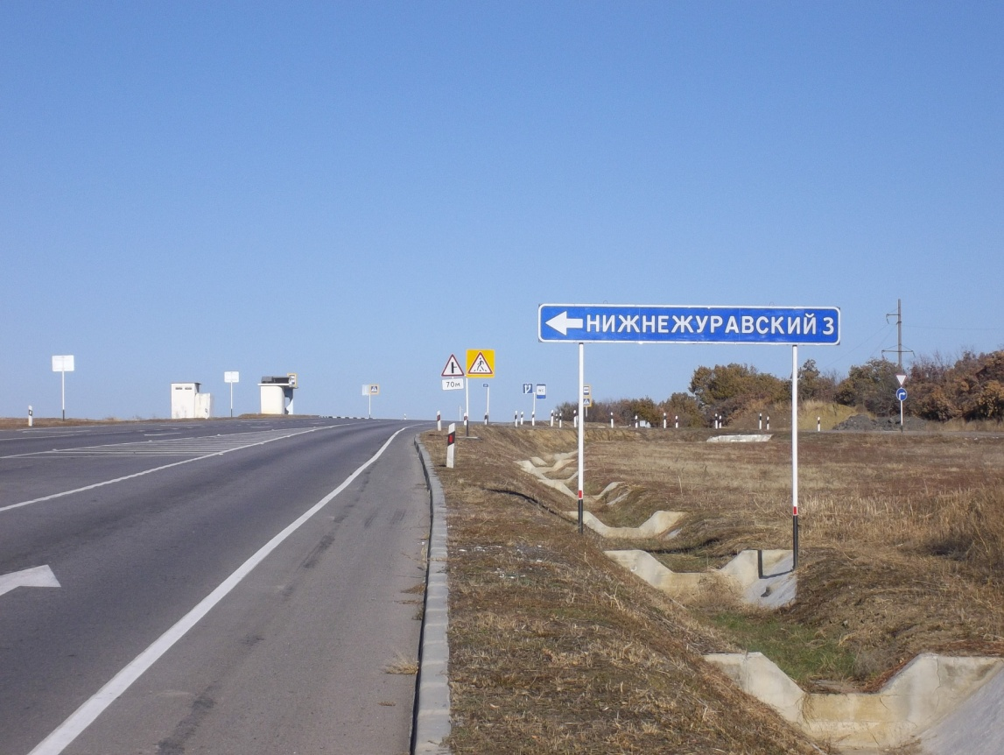

Источник с родниковой водой «Лысый колодец»
и степные просторы хутора

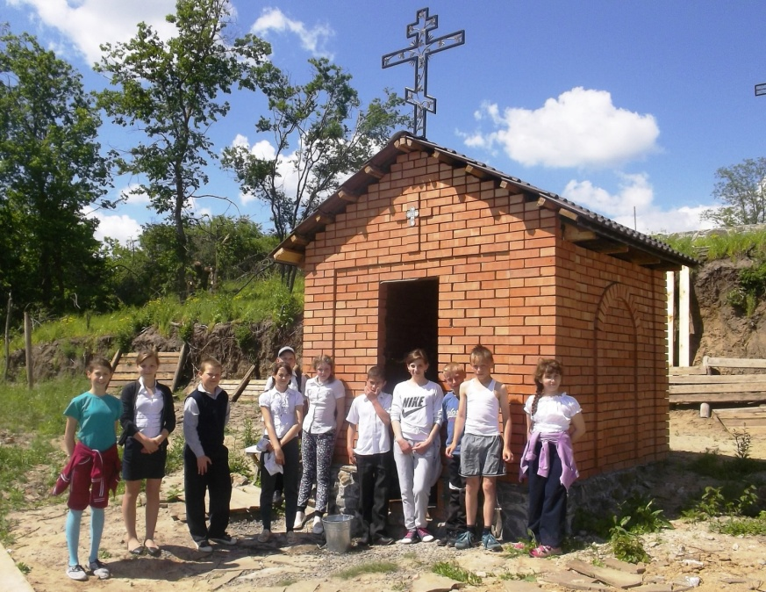
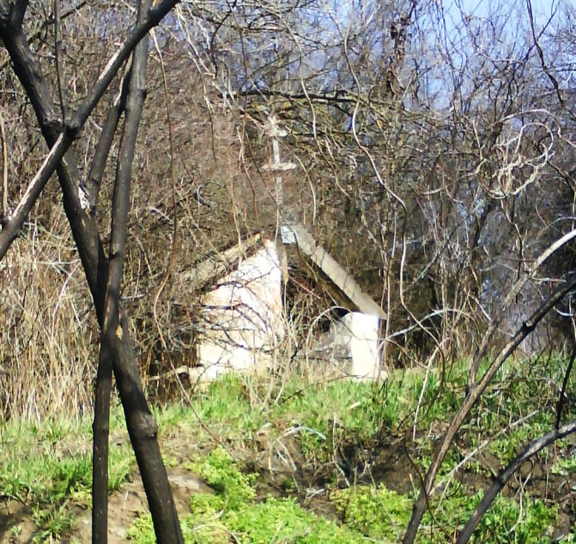

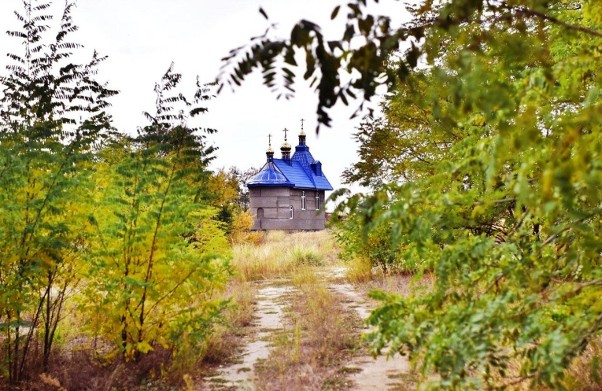
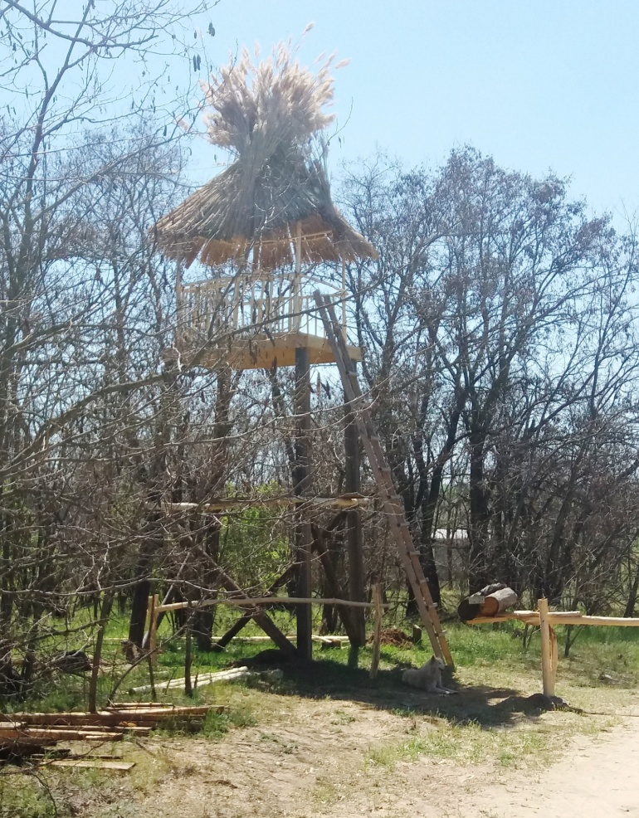
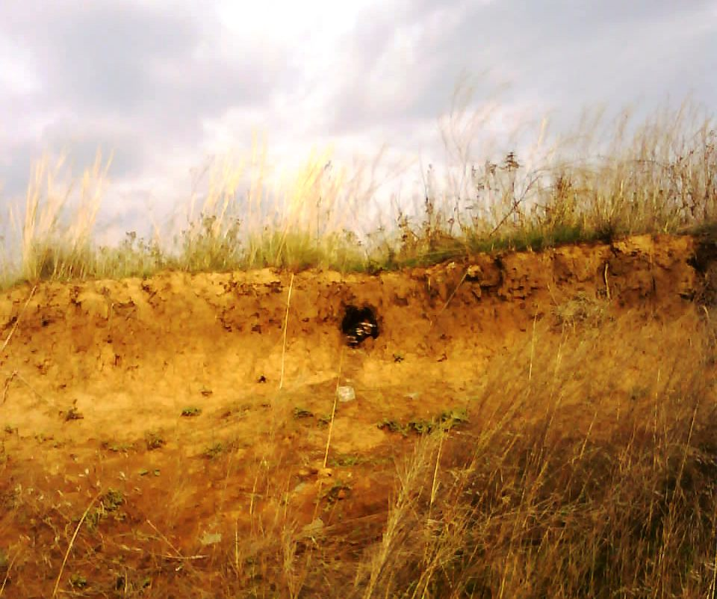
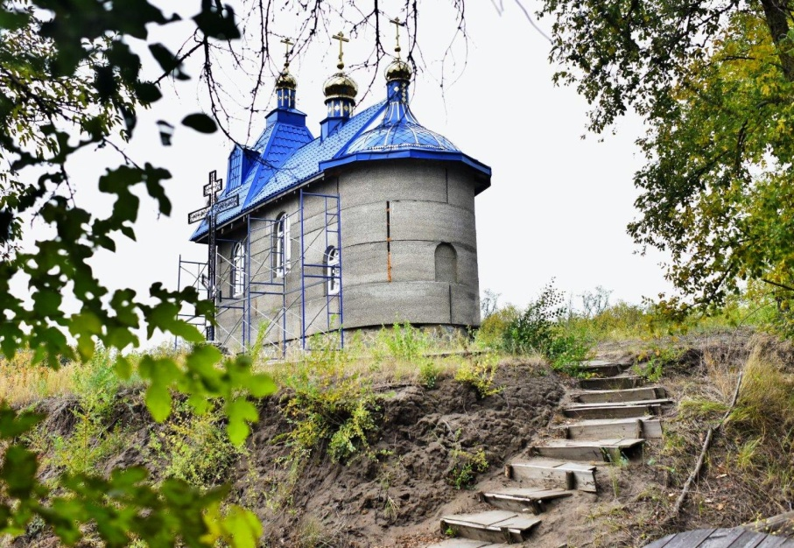

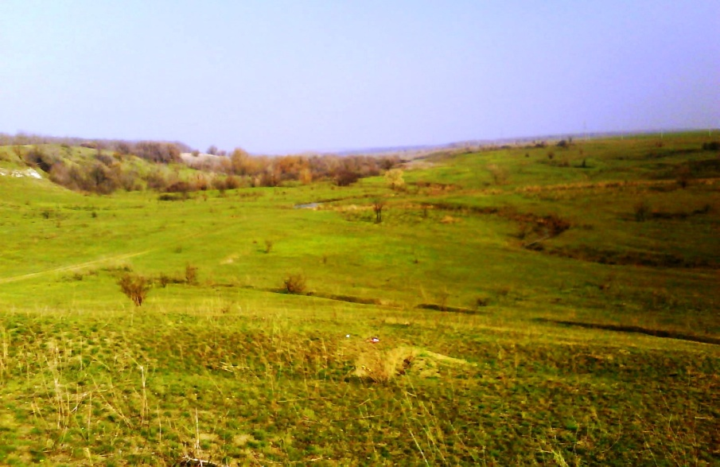
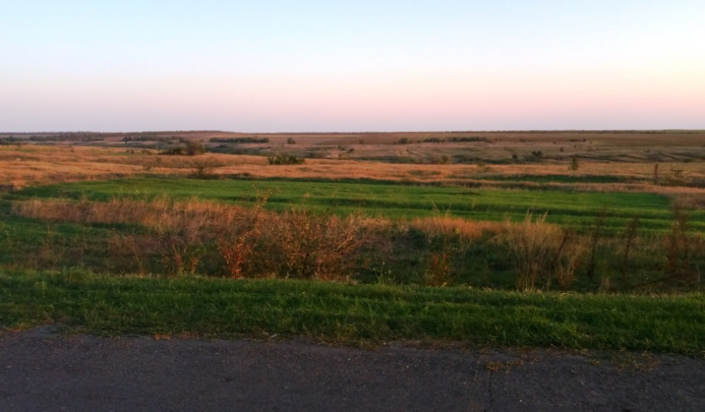

Воинское захоронение «Братская могила»

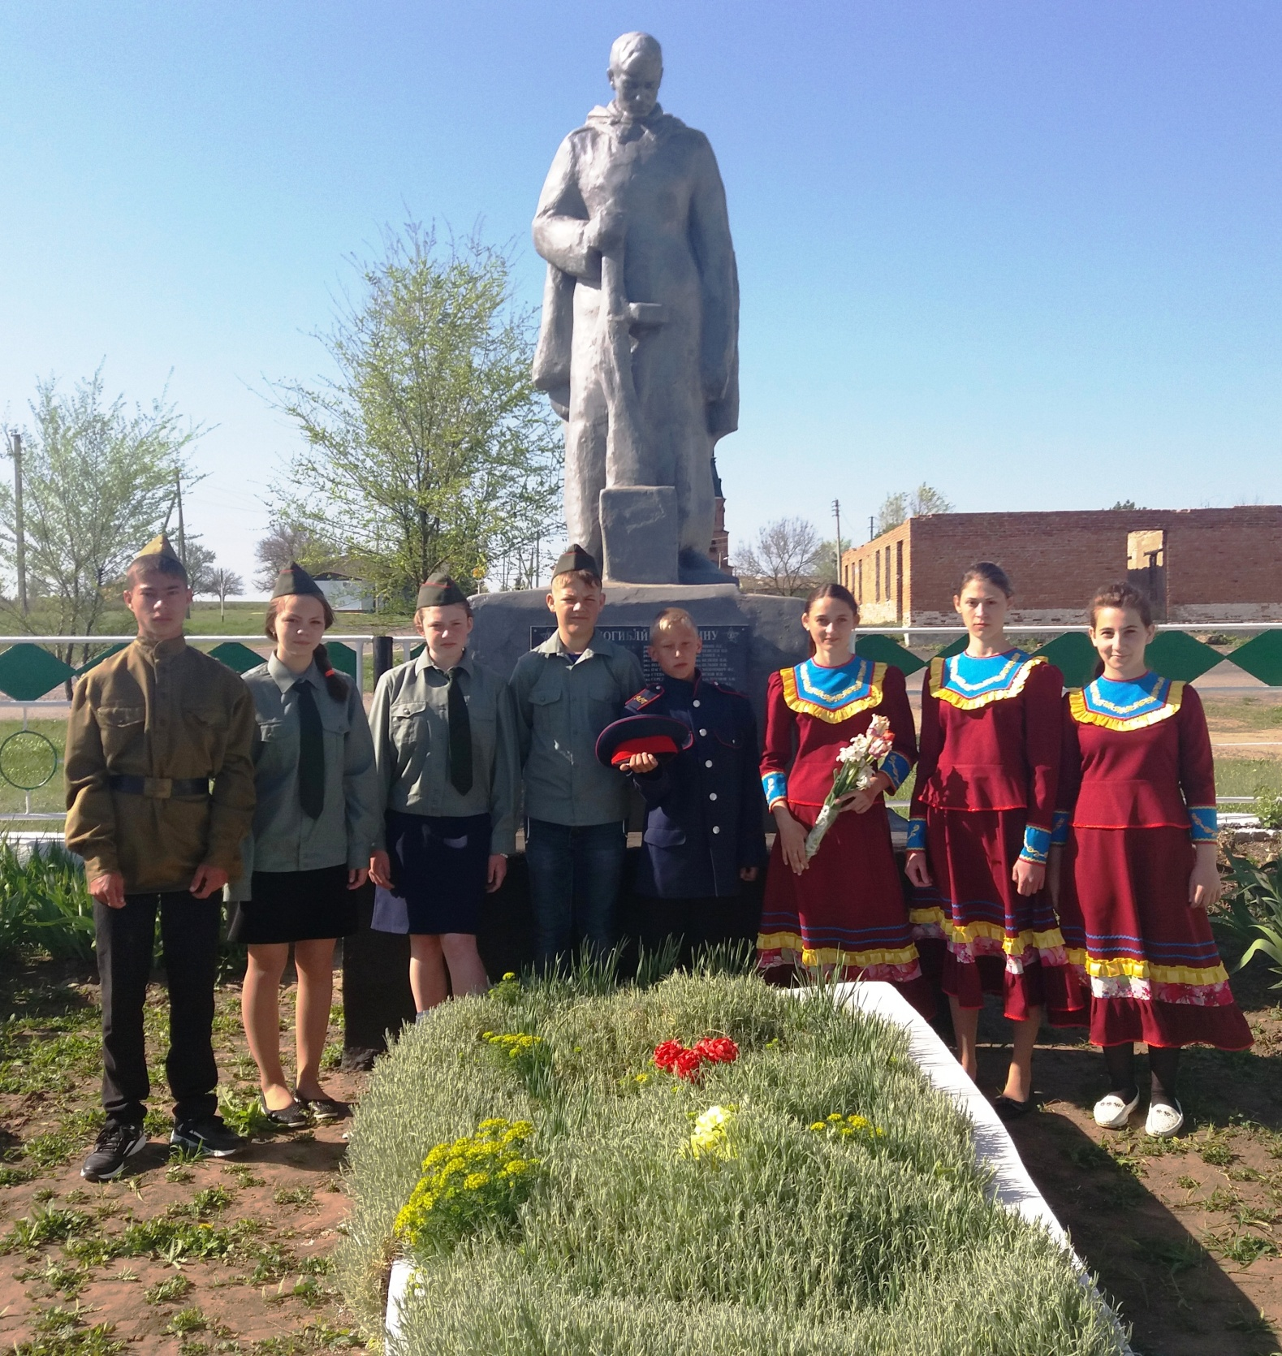

Поклонный крест

Поклонный крест

Поклонный крест

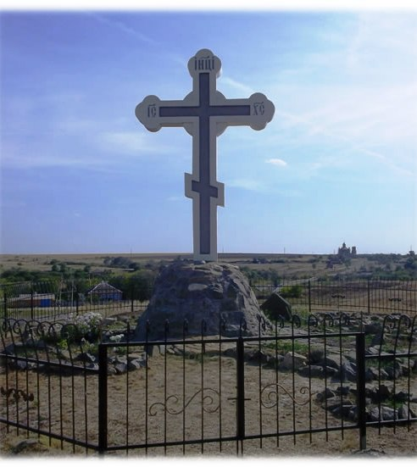

Речка Журавочка
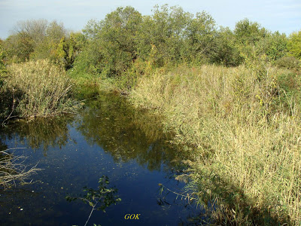

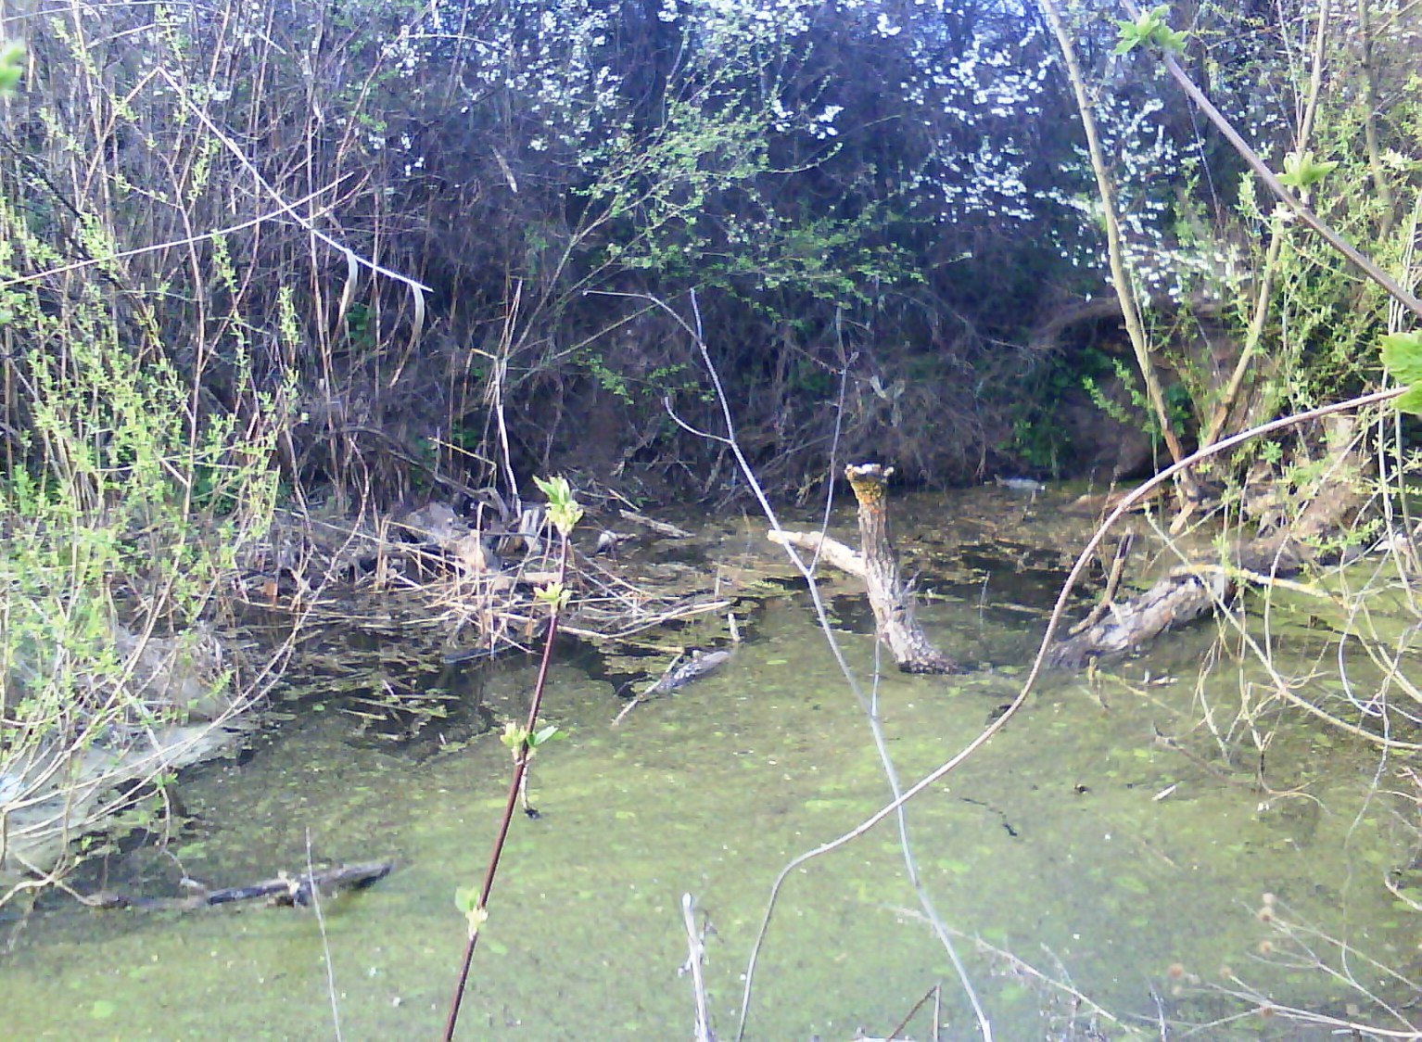

Храм Покрова Пресвятой Богородицы

